SLOVENŠČINA
Kako pretvorimo preglednico ali miseln vzorec v besedilo?
V SDZ na strani 54, v 2. nalogi, boš v preglednico zapisal podatke o poklicu astronavta ali o poklicu, ki ti je všeč in si zanj prejšnjo uro poiskal podatke. Preden izpolniš podatke v preglednico ne pozabi:
- ne vpisuj celih povedi,
- piši samo bistvene podatke.
Ko boš izpolnil razpredelnico, na strani 55 reši še 5. nalogo.
Nato pri 6. nalogi obkljukaj, kar drži zate.
Na strani 56 preberi 9. nalogo in nato reši 10. nalogo.

GLASBENA UMETNOST
Moj očka ima konjička dva
- Poslušaj avdio posnetek
Moj očka ima konjička dva – klavir. Posnetek najdemo v interaktivnem gradivu na www.radovednih-pet.si
- SDZ, str. 62
Učenje pesmi Moj očka ima konjička dva.
- Preberi besedilo pesmi in poglej razlago težjih besed (šimelj – konj belkaste barve; drevi – danes zvečer).
Razmisli, o čem govori pesem.
- Poslušamo avdio posnetek
Moj očka ima konjička dva – klavir in vokal. Posnetek najdemo v interaktivnem gradivu na www.radovednih-pet.si
Zapoj vse 4 kitice pesmi.

Izberi eno nalogo in jo reši.

- Naloga:
- Oglej si notni zapis pesmi DZ. Str. 62
Poimenujemo zapisane note in nato reši 1. nalogo. Pesem spremljaj z glasbili (lonec, kuhalnica, glasbilo ki si ga naredil/a sam/a …)
- Naloga:
- V zvezek napiši naslov Moj očka ima konjička dva in pesem ilustriraj. Riši z barvicami.

MATEMATIKA
Kilometer

Na vrsti je še največja merska enota, s katero merimo daljše razdalje, npr. razdalje med kraji. To je KILOMETER. Kratica je km, ki jo v zvezke pišemo z malimi pisanimi črkami.
Razdalje 1 km ne moremo prikazati v zvezku.

Kaj meri približno 1 km? Kdor je doma na Vrtnariji, ima do šole približno 1 km.
IZZIV: Ali te zanima, kolikšna je razdalja od tvojega doma do šole? Razmisli, kako bi se lotil merjenja.

Športniki, ki trenirajo tek, lahko tečejo na različnih razdaljah. V SDZ-ju na strani 60 preberi modro nalogo (zgoraj).
1000 m = 1 km
1 km = 1000 m
Torej, če pretečeš 1 km, je to enako kot 1000 m.
ALI: 1000 m je enako kot 1 km.

Če tekač preteče 5000 m, je to enako kot 5 km. 5000 m = 5 km
Če imaš od doma do šole 3 km, je to 3000 m. 3 km = 3000 m

Če imaš od doma do šole 1800 m, je to 1 km 800 m. 1800 m = 1 km 800 m

Zapis v zvezek:

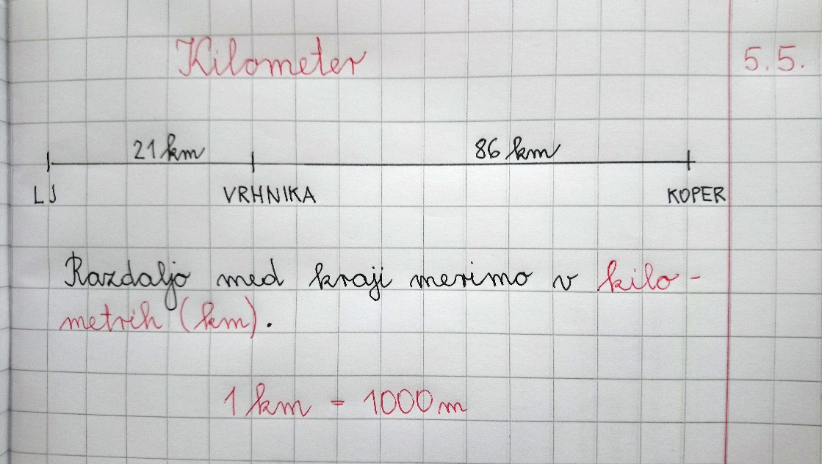

Reši 1. nalogo na strani 60. Dopolni povedi. Izbiraš lahko med naslednjimi besedami: kilometer, meter, decimeter, centimeter, milimeter.

Na strani 61 pri 3. nalogi si oglej tabelo, nato pa reši naloge a) do d).

Reši še 1. nalogo na strani 62.

LIKOVNA UMETNOST

Izdelal/a boš strip z naslovom Gozdne živali se pogovarjajo o novem korona virusu.

PREDEN SE LOTIŠ DELA SI NATANČNO POGLEJ POWER POINT, KI SEM TI GA POSLALA PO ELEKTRONSKI POŠTI.

